REQUERIMENTO Nº 27/2020

Requer informações acerca de troca de poste localizado á Rua
Benedita Bernardino da Rocha Fontes em frente ao nº 490, no Bairro Terra Azul.

Senhor Presidente,
Senhores Vereadores,

CONSIDERANDO que, este vereador foi procurado por senhor David Intrebartoli, reclamando que o poste em frente o seu terreno, se encontra torto e com rachaduras, além de estar na frente do portão de entrada da garagem (fotos em anexo);

CONSIDERANDO que, isto está causando insegurança aos moradores, devido ao fato que a qualquer hora corre o risco de cair sobre pessoas e veículos;

CONSIDERANDO que, também existe a necessidade de colocação de mais um poste ali próximo, pois o mesmo acaba não iluminando o suficiente.

REQUEIRO que, nos termos do Art. 10, Inciso X, da Lei Orgânica do município de Santa Bárbara d’Oeste, combinado com o Art. 63, Inciso IX, do mesmo diploma legal, seja oficiado o Excelentíssimo Senhor Prefeito Municipal para que encaminhe a esta Casa de Leis as seguintes informações:

1º) A administração tem conhecimento do assunto?

2º) Será realizado a troca?

3º) Se a resposta for positiva, quando?

4º) Se a resposta for negativa, justificar.

5º) Existe a possibilidade na hora da troca, de deslocar ele meio metro, para a esquerda?

6º) Existe possibilidade de colocação de mais poste ali próximo?

7º) Outras informações que julgar necessárias.

Plenário “Dr. Tancredo Neves”, em 31 de janeiro de 2020.

Carlos Fontes

-vereador-

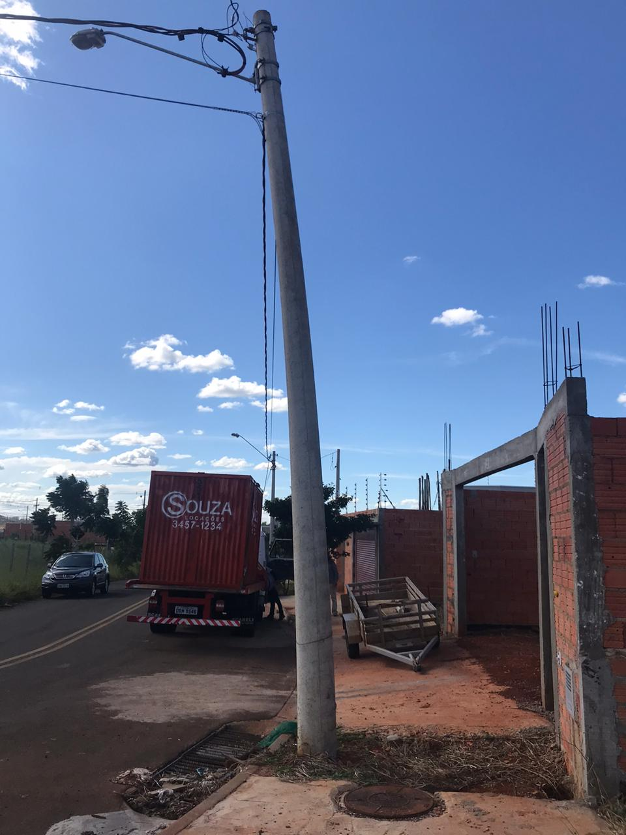

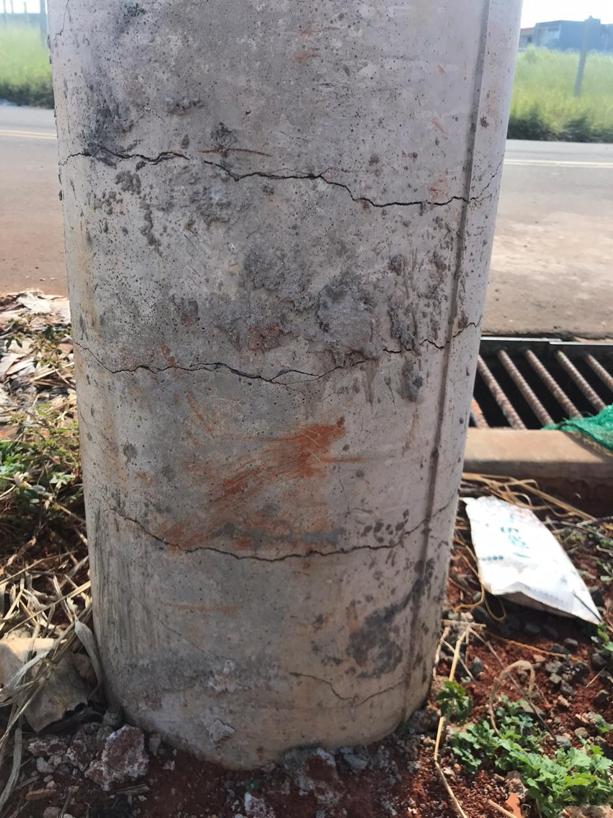

Plenário “Dr. Tancredo Neves”, em 31 de janeiro de 2020.

Carlos Fontes

-vereador-

